Witajcie Kochani! Zapraszamy na zdalne zajęcia świetlicowe w dniach od 20 do 24 kwietnia.

I ZAJĘCIA TEMATYCZNE na tydzień
- 20 kwietnia – Międzynarodowy Dzień Wolnej Prasy
Międzynarodowy Dzień Wolnej Prasy został ustanowiony w 1991 roku przez Reporterów bez Granic, czyli organizację pozarządową zajmującą się monitorowaniem prawa do wolnej prasy i wolności wypowiedzi w mediach na całym świecie. Od lat 90. dzień ten obchodzony jest 20 kwietnia i przypomina o tym, że w XXI wieku nadal w wielu krajach sytuacja dziennikarzy jest trudna, a rzetelne wykonywanie tego zawodu wiąże się z narażeniem życia. Media są cenzurowane i poddawane naciskom politycznym oraz religijnym, nie respektuje się prawa do ochrony źródła informacji i informatora, nie udostępnia się informacji publicznych. Dziennikarze i fotoreporterzy są niejednokrotnie zastraszani, porywani, więzieni, a nawet giną, o ile ich teksty dotyczą tematów tak niewygodnych jak konflikty wojenne, korupcja, prawa człowieka i nienawiść religijna. Wolność słowa i prawo do informacji to podstawowe prawa demokracji, jednak ponad połowa ludności świata jest ich pozbawiona. Dziennikarze, którzy sprzeciwiają się takiej sytuacji, zasługują na szczególny szacunek – często są jedynymi osobami, które alarmują opinię publiczną o łamaniu praw człowieka lub zbrodniach wojennych – oficjalnie przedstawianych przez rządy jako niegroźne konflikty. Aby pamiętać o ich działaniach, Reporterzy bez Granic zainicjowali obchody Światowego Dnia Wolnej Prasy, w trakcie którego w demonstracjach i petycjach, artykułach prasowych i internetowych domagają się zniesienia wszelkich form cenzury w tzw. nowych mediach, uwolnienia zatrzymanych niesłusznie dziennikarzy, którzy niejednokrotnie znaleźli się w areszcie bez procesu, ujawnienia miejsca pobytu zaginionych w konfliktach wojennych korespondentów oraz wolnego dostępu do informacji w rejonach, w których jest on ograniczony.
- 21 kwietnia – Światowy Dzień Sobowtóra
Podobno każdy ma gdzieś swojego sobowtóra, dzisiejszy dzień w kalendarzu świąt nietypowych umożliwia tym, którzy go już poznali na dzisiejsze świętowanie, a tym, którzy jeszcze nie znają swojego sobowtóra na rychłe poznanie z nim.
Kim jest sobowtór? Sobowtór to osoba łudząco podobna do innej osoby i nie jest z nią spokrewniona. Może mieszkać w całkiem innej, odległej części świata. Królowie i inne ważne osoby zatrudniały takie osoby do reprezentowania ich w sytuacjach zagrożenia życia lub innych.
Wpiszcie w grafice google, np.,, sobowtóry gwiazd” i przekonajcie się sami.
- 22 kwietnia – Dzień Ziemi. Motywem przewodnim tegorocznej edycji jest "Działanie na rzecz klimatu".
Dzień Ziemi, znany też jako Światowy Dzień Ziemi lub Międzynarodowy Dzień Ziemi . Prowadzone są akcje prowadzone corocznie wiosną, których celem jest promowanie postaw proekologicznych w społeczeństwie. Organizatorzy Dnia Ziemi chcą uświadomić politykom i obywatelom, jak kruchy jest ekosystem planety ludzi. Na obchody składa się zwykle wiele wydarzeń organizowanych przez różnorodne instytucje.
Dzień Ziemi to najważniejsze, najbardziej znane i najhuczniej obchodzone ze świąt ekologicznych. Idea troski o niebieską planetę łączy ludzi niezależnie od narodowości, wyznania, zawodu, wieku czy innych różnic.
Dlaczego ustanowiono to święto?
W styczniu 1969 roku doszło do największej katastrofy ekologicznej w dziejach Stanów Zjednoczonych. U wybrzeża Santa Barbara wyciekło 100 tysięcy baryłek oleju, co doprowadziło do śmierci tysięcy ptaków, delfinów oraz innych morskich zwierząt, a także dewastacji środowiska na długie lata. Katastrofalne skutki tego wydarzenia mocno poruszyły amerykańskiego senatora Gaylorda Nelsona i przyczyniły się do zainicjowania międzynarodowego ruchu na rzecz edukacji ekologicznej.
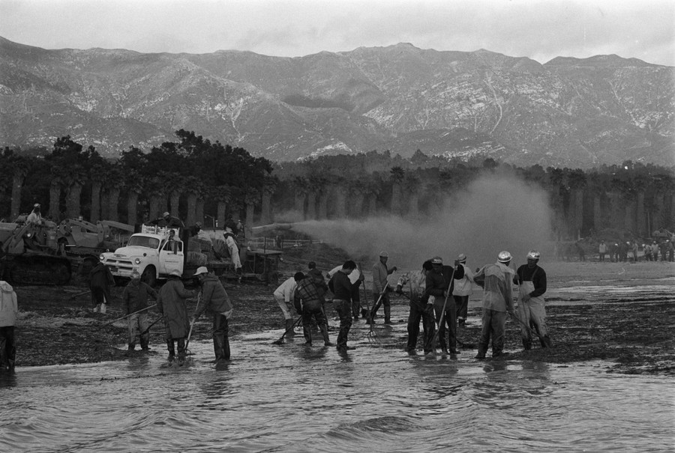
Akcja ratunkowa w Santa Barbara w 1969 roku / Bettmann / Contributor
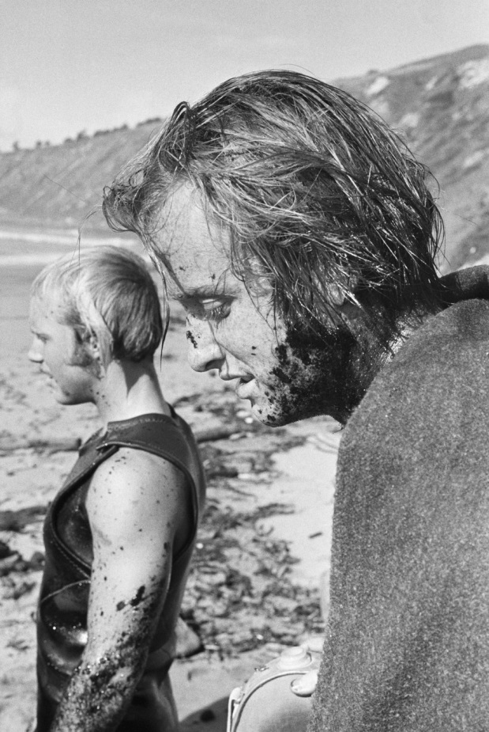
Richard Wheeler pokryty resztkami paliwa podczas akcji ratunkowej w Santa Barbara

W tamtym czasie nikt jeszcze nie wspominał o czekającej nas w niedalekiej przyszłości zmianie klimatu. Zauważono dopiero pierwsze sygnały katastrofy, która może doprowadzić do nieodwracalnych zmian na naszej planecie. Gaylord Nelson zaprosił do współpracy innych senatorów i ekologicznych działaczy, w sumie 85 osób zaangażowało się w promocję inicjatywy.
22 kwietnia 1970 odbył się pierwszy w historii Dzień Ziemi. Zorganizowano masowe protesty, w których udział wzięło ponad 20 milionów Amerykanów. 2 grudnia 1970 roku powołano do życia Amerykańską Agencję Ochrony Środowiska i podpisano wiele aktów prawnych mających na celu ochronę zagrożonych gatunków czy walkę o zrównoważone środowisko.
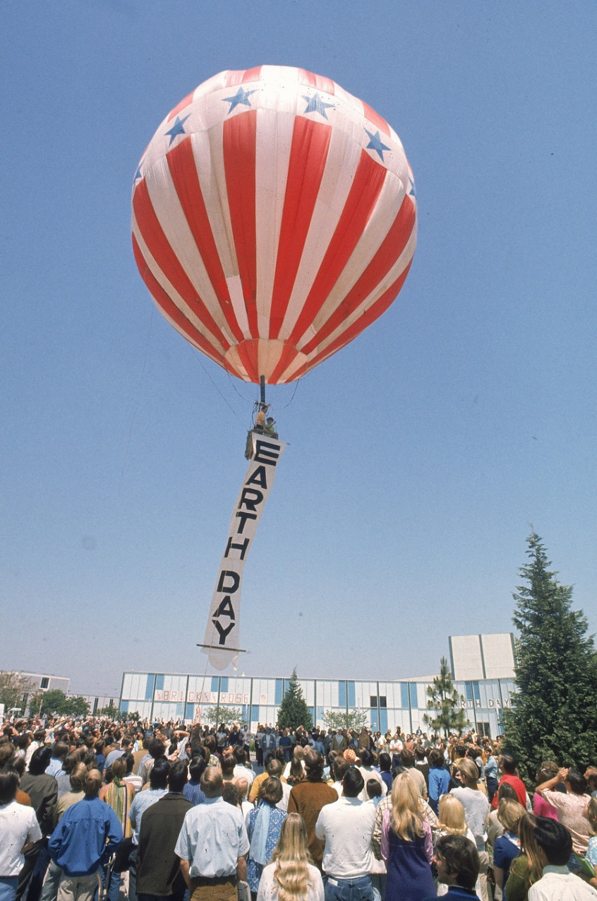
W 1990 roku zorganizowano pierwszy Międzynarodowy Dzień Ziemi, do którego obchodów przyłączyło się 200 milionów ludzi ze 141 krajów. W 1992 roku w Rio de Janeiro odbyła się druga konferencja ONZ na temat środowiska i rozwoju, podczas której uchwalono Ramową Konwencję Narodów Zjednoczonych w sprawie zmian klimatu (UNFCCC), która kilka lat później doprowadziła do podpisania Protokołu z Kioto, a w 2015 roku klimatycznego Porozumienia z Paryża.
Porozumienie paryskie, podpisane przez 195 krajów, to ogólnoświatowy plan działania, który ma chronić naszą planetę przed katastrofalnymi skutkami zmiany klimatu, dzięki ograniczeniu globalnego ocieplenia i utrzymaniu wzrostu średniej temperatury poniżej dwóch stopni Celsjusza.
Dzień Ziemi to symboliczna data i międzynarodowe święto, które przypomina nam o tym, że walka o dobro naszej planety wciąż trwa i każdy z nas może przyłączyć się do pokojowej batalii. I dlatego Dzień Ziemi powinien trwać przez cały rok, bo w trakcie 365 dni mamy szansę zrobić coś dobrego dla siebie i Ziemi.
Oto 12 kroków, które możemy podjąć już teraz, by pomóc naszej planecie. Ustalcie z rodziną po jednej rzeczy, której każdy będzie w stanie przestrzegać (może to być jedna wspólna rzecz, np. robienie zakupów we własnych siatkach z materiału):
1.Dzień bez samochodu - przynajmniej raz w tygodniu zostawmy auto w garażu. Kiedy możesz korzystaj z roweru, komunikacji miejskiej albo idź pieszo.
2.Segreguj śmieci. Pamiętaj, że tylko dziewięć proc. plastiku podlega recyklingowi, więc na zakupach staraj się wybierać produkty w szkle, puszkach albo papierowych opakowaniach.
3.Kupuj do własnego pojemnika. W wielu sklepach możesz bez problemu zapakować wędlinę czy sery do swoich pudełek, a produkty sypkie kupić na wagę. W wielu miastach znajdziesz sklepy, które sprzedają produkty, które możesz zapakować do swoich pojemników.
4.Idź na zakupy z własną torbą. Czy wiesz, że Polacy wykorzystują dziennie ponad 10 milionów plastikowych reklamówek? Każda z nich rozkłada się ponad 400 lat, a średnio korzystamy z niej około kilku minut. Zamiast pakować owoce i warzywa do osobnych foliówek, noś przy sobie wielorazowe woreczki (możesz uszyć je np. z firanki lub innego materiału; siateczki można też kupić w sklepach)
5.Kupuj świadomie. Przemysł odzieżowy to największy truciciel naszej planety, dlatego warto przyjrzeć się zawartości swojej szafy i dobrze zastanowić przed zakupem kolejnego taniego T-shirta z sieciówki. Zamiast nowych ubrań, korzystaj z tego, co już zostało wyprodukowane. Second-handy, serwisy i sklepy vintage to miejsca, w których znajdziesz prawdziwe perełki. Zajrzyj na Instagram pod #zdrugiejszafy, akcji zainicjowanej przez autorkę bloga Szafa Sztywniary. Jeśli kupujesz coś nowego, wybieraj ubrania marek, które szyją odpowiedzialnie w Polsce.
6.Naprawiaj zamiast wyrzucać. Staraj się używać, to co już masz, a jeśli coś wymaga naprawy, skorzystaj z pomocy fachowców.
7.Zastąp chemiczne środki własnoręcznie przygotowanymi produktami. Wystarczy ocet, soda oczyszczona i cytryna.
8.Nie marnuj i nie wyrzucaj jedzenia. Na zakupy idź z gotową listą i zaplanuj posiłki na cały tydzień. Naucz się gotować z resztek.
9.Kupuj produkty od lokalnych dostawców i jedz sezonowo.
10.Ogranicz spożycie mięsa. Według Światowej Organizacji Zdrowia Polacy jedzą dwa razy więcej mięsa niż zalecają dietetycy. Jeśli nie możesz całkowicie zrezygnować z produktów zwierzęcych, zostań fleksitarianinem i jedz mięso raz w tygodniu.
11.Pij wodę z kranu. Plastikowe butelki zamień na wielorazowe. Pamiętaj, że w cenie półlitrowej butelki masz jakieś 360 litrów kranówki!
12.Szukaj wielorazowych zamienników. Płatki kosmetyczne można zamienić na rękawicę do demakijażu, plastikowe szczoteczki do zębów na te wykonane z bambusa. Nie kupuj kawy w jednorazowym kubku, miej przy sobie własny (wiele kawiarni daje rabat za kawę do własnego kubka). Nie korzystaj z jednorazowych sztućców i słomek, kupuj papier toaletowy z recyklingu, zrezygnuj z papierowych ręczników.
Zachęcamy Was do obejrzenia filmików o problemach naszej planety oraz porad w jaki sposób można wykorzystać ,,śmieci”, np. rolki po papierze toaletowym, plastikowe butelki, nakrętki, metalowe puszki:
https://www.youtube.com/watch?v=pRNtFXew_VE – ,,Świat w naszych rękach – Eko piosenka”
https://www.youtube.com/watch?v=j705sMvO9NE
https://www.youtube.com/watch?v=jwI8dRbzjvs
https://www.youtube.com/watch?v=dnHuDZa0eTA
https://www.youtube.com/watch?v=Dr3od8DW1dA
https://www.youtube.com/watch?v=fpNa3Uj6q5Q
https://www.youtube.com/watch?v=PQHBpSXjlc0
https://www.youtube.com/watch?v=Fo1NriAKUWQ
https://www.youtube.com/watch?v=XOvHkVJ9Lto
https://www.youtube.com/watch?v=bPEglTbzUOs
https://www.youtube.com/watch?v=wIlxG7q1gxA

Światowy Dzień Pieczarek
22 kwietnia obchodzimy Światowy Dzień Pieczarki! To jedne z najczęściej wykorzystywanych grzybów w naszej kuchni - wiedzieliście, że pośród innych krajów Europy to właśnie do Polski należy miano ich największego producenta?
Dawniej pieczarki uważane były za towar luksusowy, dostępny tylko dla bogatych. Najczęściej podawano je z drogimi i wykwintnymi specjałami . Obecnie pieczarki są łatwo dostępne dla każdego. Smaczne i zdrowe, nadają się do przyrządzenia wielu przekąsek i dań głównych.
Pierwszym krajem w Europie, w którym zaczęto hodować pieczarki była Francja, gdzie zagościły w 1650 roku. Później, ze względu na swój smak i wielkie możliwości kulinarne trafiły do pozostałych europejskich krajów.
Pieczarki to grzyby smaczne i zdrowe. W 91 procentach składają się z wody. Są źródłem witamin z grupy B oraz zawierają cenne dla naszego organizmu witaminy PP, A, C, E i prowitaminę D.
Te małe grzybki to skarbnica składników mineralnych takich jak potas, żelazo, miedź, fosfor, selen, wapń, magnez. 100 gramów pieczarek to 20 procent zalecanego dziennego spożycia selenu.
Bogate w kwas foliowy, który zwiększa odporność organizmu oraz niskokaloryczne - 100 gramów pieczarek to niewiele ponad 30 kalorii! Charakteryzują się niską zawartością tłuszczu, węglowodanów oraz błonnika - co ciekawe, w trzonkach znajduje się go najwięcej!
To jedne z najczęściej wykorzystywanych w kuchni grzybów. Pieczarki są szybkie w przygotowaniu. Można z nich wyczarować całe mnóstwo pysznych potraw – przystawek na zimno i ciepło, zup, sosów oraz dań głównych.
Wspaniale smakują smażone, panierowane, grillowane, faszerowane lub marynowane. Są nieodłącznym składnikiem pierogów, krokietów, pizzy lub zapiekanek.
Warto uczcić ich dzień i przygotować z rodziną pyszną potrawę, a może domowa pizza z pieczarkami?
https://www.youtube.com/watch?v=ccMo50-2TX8 – przepis na pyszną i łatwą domową pizzę

- 23 kwietnia – Światowy Dzień Książki i Praw Autorskich
Pomysł organizacji święta zrodził się w Katalonii, a jego pomysłodawcą był dziennikarz, wydawca i promotor czytelnictwa Vicente Clavel . W 1926 roku 6 hiszpański król Alfonso XIII podpisał dekret ustanawiający hiszpański festiwal książki. Święto szybko zdobyło popularność w całej Hiszpanii i krajach hiszpańskojęzycznych. Święto zbiega się tam z hucznie obchodzonym świętem narodowym, dniem patrona Hiszpanii – Świętego Jerzego. Zgodnie z długą tradycją w Katalonii obdarowywano w ten dzień kobiety czerwonymi różami, mającymi symbolizować krew pokonanego przez Św. Jerzego smoka. Z czasem kobiety zaczęły odwzajemniać się mężczyznom podarunkami w postaci książek.
Międzynarodowe Stowarzyszenie Wydawców wystąpiło do UNESCO z inicjatywą ustanowienia Światowego Dnia Książki i Praw Autorskich. Konferencja Generalna UNESCO przyjęła odpowiednią rezolucję w Paryżu w 1995 roku.
Wykonaj zakładkę do swojej ulubionej książki, zrób prezent bliskim. Oto kilka podpowiedzi, a może masz własny pomysł?
https://www.youtube.com/watch?v=QZMexCdLTWc
https://www.youtube.com/watch?v=JS480-G8Fmo
https://www.youtube.com/watch?v=ZNWqouU5BYw
https://www.youtube.com/watch?v=EO3JhMAKOZQ
https://www.youtube.com/watch?v=DZs8lXwqQDg
https://www.youtube.com/watch?v=DRtmMApbb6E

- 24 kwietnia – Międzynarodowy Dzień Solidarności Młodzieży
Święto po raz pierwszy obchodzono w 1957 roku. Celem święta jest zjednoczenie młodzieży całego świata wokół idei sprawiedliwości, równości, wzmocnienia współpracy międzynarodowej, rozwoju dialogu i współdziałania poprzez zachęcenie młodych ludzi do działań na rzecz rówieśników, społeczności wśród której mieszkają, wymiany poglądów oraz przedstawianie pomysłów dotyczących poprawy życia młodzieży w innych krajach.

- 25 kwietnia – Dzień Sekretarki
Zobacz na czym polega wykonywanie tego zawodu. Wbrew pozorom, to nie jest łatwa praca:
https://www.youtube.com/watch?v=8GkR-hHql84

II KREATYWNE ZABAWY PLASTYCZNE I NIE TYLKO – ROZWIJANIE ZAINTERESOWAŃ

- Różane drzewko z rolki po papierze toaletowym – jeśli nie posiadacie sznurka, możecie użyć innych materiałów według własnego pomysłu; w przypadku braku różowych wacików, różyczki możecie wykonać z kawałków waty: https://www.youtube.com/watch?v=A24YU_oOpUg
- Świetna zabawa z wykorzystaniem patyczków higienicznych, widelca, rolki po papierze toaletowym, palców, a nawet warzyw! Sprawdź, zobaczysz, że niewielkim wysiłkiem można stworzyć fajny obraz: https://www.youtube.com/watch?v=vY49eNceLBo ,
https://www.youtube.com/watch?v=Z5Xl1nACHaM
- Zwierzaki z rolek po papierze toaletowym: https://www.youtube.com/watch?v=YxZRo4zVfik
- Przebiśniegi – wiosenna praca plastyczna na okno: https://mojedziecikreatywnie.pl/2020/03/przebisniegi-wiosenna-praca-plastyczna-na-okno/#more-22952
- Tulipan wykonany techniką origami : https://www.youtube.com/watch?v=MtonW5o7xh8&t=36
- Bocian wykonany techniką origami płaskie z kół : http://kolorowy-swiatdzieci.blogspot.com/2016/03/bocian-origami-z-ko-i-koeczek.html
- Pani Wiosna - praca przestrzenna : https://kreatywnadzungla.pl/2020/03/pani-wiosna-twarz-3d.html
- Przebiśniegi : https://ekodziecko.com/przebisniegi-z-paseczkow-papieru

III ĆWICZENIA TEATRALNE
- Zaczynamy od rozgrzewki, bo ruch to zdrowie. Ćwiczenia gimnastyczne przy muzyce lub bez.
- Porozmawiajmy o zwierzętach, ale nie o kotach czy psach, bo o nich wiecie wszystko. Może o ślimakach? Jak to z nimi jest? Dlaczego w książkach rysuje się muszle ślimaka z kominem? Czy ślimak może jeść ser i pierogi? Kto zjada ślimaki? https://kochamyzwierzaki.pl/co-jedza-slimaki/
Na tej stronie są pokazane ślimaki z muszelką, bez muszelki i opisane ich menu. Może założysz hodowlę ślimaka?
- Proponuję masażyk ślimakowy jest to zabawa relaksacyjna, a polega na tym, że rysujemy ślimaka na plecach .
- Kolejna ciekawa zabawa tym razem językowa, polega na wypowiadaniu zdania : Ślimak, ślimak, pokaż rogi na różne sposoby. Głośno, cicho, szybko, wolno, z zadowoleniem, ze smutkiem itp.
- Poruszajmy się troszkę, jeśli masz bibułę w domu możesz jej użyć do improwizacji utworu Piotra Czajkowskiego Walc kwiatów albo Moment musical Franz Schubert. Oba utwory dostępne w Internecie
- Kolejny eksperyment, który możesz wykonać w domu, odsyłam na stronę https://youtu.be/j2jF1iKxxgU. Taka uwaga techniczna u mnie marker permanentny nie zadziałał, najlepsze są zwykłe szkolne mazaki
Zapraszamy na 2 bajkowe widowiska pt: "Kopciuszek" oraz "Sierotka Marysia w krainie baśni"
https://www.youtube.com/watch?v=oYLK7jum-uU
https://www.youtube.com/watch?v=XSaVlq2X6wc

IV ZABAWY LOGOPEDYCZNE I POPRAWIAJĄCE KONCENTRACJĘ

ZABAWA NA POPRAWĘ KONCENTRACJI – ZNAJDŹ RÓZNICĘ - A
- Podziel kartkę formatu A4 za pomocą linijki i ołówka na dwie części
- na jednej części narysuj ołówkiem dowolny obrazek
- na drugiej części narysuj identyczny obrazek z różnicami
- możesz poprawić obrazki czarnym pisakiem
- teraz pokaż obrazki swoim bliskim, oczywiście każdemu z osobna; zapisz ilość odpowiedzi każdego uczestnika; kto odnajdzie najwięcej różnic, ten wygrywa

ZABAWA NA POPRAWĘ KONCENTRACJI – ZNAJDŹ RÓZNICĘ – B
Wpisz w grafice gogle hasło: obrazki znajdź różnicę. Wydrukuj wybrane obrazki jeśli masz drukarkę. Rozdaj te same obrazki domownikom i urządźcie zawody. Ustalcie czas i nagrody. Każdy uczestnik zaznacza kółkiem znalezioną różnicę. Kto w określonym czasie znajdzie najwięcej różnic – wygrywa.
Jeśli nie możesz wydrukować obrazków, usiądź przed komputerem, powiększ obraz i poszukaj różnic. Zapisz ile znalazłeś, możesz zapisać co to za różnica (np. brak zegarka) i zaproś do zabawy rodzinę. Niech każdy poszuka różnic i porównajcie odpowiedzi.

Oto propozycja kilku zabaw rozwijających zdolności skojarzeniowe
i spostrzegawczość – zaproście rodziców i rodzeństwo, bawcie się dobrze!
Magiczna plama
Każde dziecko otrzymuje kartkę, którą składa na połowę. Na jedną połowę kartki wyciska kilka kropel tuszu i przykłada druga połową dokładnie przyciskając. Po rozłożeniu kartki ma dwie identyczne plamy. Próbuje porównać z czym mu się plama kojarzy. Potem obrysowuje pisakiem wyobrażoną postać dorysowując inne charakterystyczne elementy postaci.
100 określeń
Dzieci próbują definiować znane przedmioty codziennego użytku. Jak myślicie, jak moglibyśmy nazwać stół? W odpowiedzi jedna z cech powinna być wyabstrahowana np. stół to olbrzym na szczudłach, to wielka deska na 4 nogach, to kolega ławy itp.
Magiczny przedmiot
W czarodziejskim woreczku znajduje się kilka przedmiotów trudnych do identyfikacji. Za pomocą dotyku dzieci mają odgadnąć nazwę przedmiotu i podać do czego on służy.
Sałatka słowna
Każdy uczestnik ma kartkę i długopis. Jednej osobie, daje do ręki flamaster i kładzie przed nią gazetę, w której ma ona zaznaczyć sześć wyrazów. Teraz pozostali układają z nich jakąś historię. Po trzech minutach każdy czyta swój tekst. Ten, kto wymyślił najweselszą historię, może jako następny wybrać z gazety kolejne sześć wyrazów.
Kto zna najwięcej nazwisk
Gra dla dwóch lub kilku osób. Jeden z graczy wymienia jakąś literę. Pozostali na kartkach wypisują jak najwięcej znanych osób, których nazwiska zaczynają się na tę literę. Mają na to 2–3 minuty. Po tym czasie jeden z grających głośno odczytuje nazwiska, które zapisał na kartce. Każdy, kto ma na swojej kartce wyczytywane nazwisko, skreśla je. Wygrywa ten, kto ma najwięcej niewyczytanych nazwisk.

ŁAMIGŁÓWKI DLA DZIECI DO DRUKU
https://www.google.com/search?sxsrf=ALeKk03mY-DrBVIy04u2umfo26c4PXQKBA:1585171904088&q=%C5%82amig%C5%82%C3%B3wki+dla+dzieci+10-12+lat+do+druku&tbm=isch&source=univ&sa=X&ved=2ahUKEwjkyoDCybboAhVG_SoKHWE_CLQQsAR6BAgKEAE&biw=1366&bih=635
https://czasdzieci.pl/dodruku/id,1af2-lamiglowki.html

ROZWIĄZUJEMY REBUSY
https://www.google.com/search?sxsrf=ALeKk00jITN82WXzuLS0CyTy8I9VNeSn5Q:1585171760715&q=rebusy+dla+dzieci+do+druku&tbm=isch&source=univ&sa=X&ved=2ahUKEwii-tH9yLboAhXEpYsKHSUqDBcQsAR6BAgKEAE&biw=1366&bih=635

GRY PLANSZOWE DO DRUKU Z ZASADAMI
https://www.mjakmama24.pl/dziecko/zabawa/gra-panstwa-miasta-pobierz-do-pdf-druku-aa-D3cD-sHph-ZPtH.html

KREATYWNE ZABAWY W DOMU
https://mojedziecikreatywnie.pl/pobieranie/

V UCZĘ SIĘ POPRZEZ NAUKĘ I ZABAWĘ
Zaproś do zabawy rodziców, starsze rodzeństwo i wspólnie wykonajcie fajne doświadczenia:
https://www.youtube.com/watch?v=NyOhE-uYAvQ
https://www.youtube.com/watch?v=rjeG_CQLLmg – jak zrobić gumowe jajko
https://www.youtube.com/watch?v=2UPT75dIYts – 5 pomysłów z wodą
https://www.youtube.com/watch?v=x7knRHgHt-s

VI JA TO WIEM! Zdrowe odżywianie
,,Przygody Stasia i Oli – Warzywa i owoce”. Projekt edukacyjny Narodowego Centrum Edukacji Żywieniowej: https://www.youtube.com/watch?v=ZzYZFbO0CAY

VII ŚWIAT WOKÓŁ NAS – Bezpieczny Internet
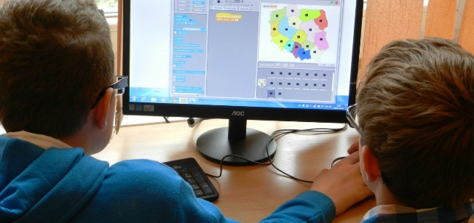
Drodzy Uczniowie,
dziś przypomnimy zasady bezpiecznego korzystania z Internetu:
Zabezpiecz swój sprzęt – komputer, telefon, tablet.
Zainstaluj antywirus, pamiętaj o aktualizacjach, nie klikaj w nieznane linki i nie pobieraj nieznanych załączników.
Dbaj o swoją prywatność.
Skonfiguruj ustawienia prywatności. Nikomu nie udostępniaj swoich danych.
Szanuj siebie.
Dbaj o swój pozytywny wizerunek w Sieci.
Szanuj innych.
Nie obrażaj, nie wyzywaj, nie hejtuj.
Szanuj swój czas.
Zachowuj umiar w spędzaniu czasu w Sieci.
Bądź krytyczny.
Nie wszystkie informacje dostępne w Internecie są prawdziwe.
Pomyśl, zanim wrzucisz.
To, co wrzucisz do Sieci, zostaje tam na zawsze.
Korzystaj z możliwości, jakie daje Internet.
Zastanów się, jak możesz wykorzystać jego potencjał.
Przestrzegaj prawa.
Pamiętaj, że regulacje prawne obowiązują również w Internecie.
Pamiętaj, że z każdej sytuacji jest wyjście.
W sytuacji zagrożenia on-line poproś o pomoc zaufaną osobę dorosłą. Możesz też zadzwonić pod bezpłatny numer 116 111 (telefon zaufania dla dzieci i młodzieży).
Zapraszamy również na stronę : sieciaki.pl, na której znajdziecie dużo informacji na temat bezpiecznego korzystania z Internetu, pogracie w wartościowe gry i sprawdzicie zdobytą wiedzę.

PRZYDATNE LINKI
Kolorowanki i malowanki do druku on-line
https://miastodzieci.pl/kolorowanki/
https://czasdzieci.pl/kolorowanki/
https://www.e-kolorowanki.eu

Uczymy się, śpiewamy i tańczymy na YouTube / nauka poprzez zabawę /
https://www.youtube.com/watch?v=cg3Iwn17FI4
https://www.youtube.com/channel/UCiKyaz55RRgklee6KcUyJjg
https://www.youtube.com/watch?v=plug6OIrxRM
https://www.youtube.com/watch?v=yxVMhKt-cvI
https://www.youtube.com/watch?v=5IQBQBvgjrg
https://www.youtube.com/watch?v=Wug8EPjIChY
https://www.youtube.com/watch?v=trY1_BpfM2I

Kreatywne zabawy w domu
https://mojedziecikreatywnie.pl/pobieranie/

Zabawy plastyczne dla wszystkich
https://mojedziecikreatywnie.pl/2016/06/prace-plastyczne/

